МІНІСТЕРСТВО ОСВІТИ І НАУКИ УКРАЇНИ
МАСЛІВСЬКИЙ АГРАРНИЙ КОЛЕДЖ ІМ.П.Х.ГАРКАВОГО
БІЛОЦЕРКІВСЬКОГО НАЦІОНАЛЬНОГО АГРАРНОГО УНІВЕРСИТЕТУ

Квест екологічна стежина
«Cтежиною мого парку»

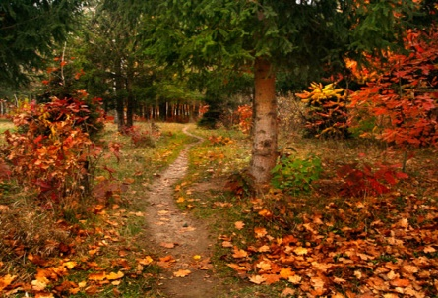

Номінація
«Інноваційний проект
в організації освітнього
процесу»

Маслівка 2019

Укладач: Тихонюк Сергій Вікторович - спеціаліст вищої категорії, викладач Маслівського аграрного коледжу ім. П.Х.Гаркавого Білоцерківського національного аграрного університету.
Рецензенти: Рибак Світлана Володимирівна - спеціаліст першої категорії, викладач Маслівського аграрного коледжу ім. П.Х.Гаркавого Білоцерківського національного аграрного університету.

АНОТАЦІЯ

У роботі розглядається один із засобів екологічної освіти майбутніх спеціалістів – екологічна стежина, мета якої полягає у цілеспрямованому формуванні особистостi студента на основі засвоєння знань з екологічного виховання.
Екологiчна стежина – це завчасно визначений маршрут на певнiй природнiй мiсцевостi, на якому розташованi унiкальнii типовi для даної місцевості об'єкти: рiзнi групи рослинного та тваринного світу (лiс, гай, парк, водойма).
Тож, діяльність екологічної стежини спрямована на навчально-виховну, дослiдницьку, природоохоронну та краєзнавчу роботу.

РЕЦЕНЗІЯ
щодо використання технологій на заняттях біології
«Квесту екологічна стежина»
укладену викладачем Маслівського аграрного коледжу ім. П.Х.Гаркавого Білоцерківського національного аграрного університету Тихонюком Сергієм Вікторовичем
Екологічне виховання як один з важливих засобів створення культуно- творчого середовища у навчально-виховному процесi, відкриває студенту навколишнiй світ з усією багатогранністю складних взаємовідносин природи, суспiльства i особистостi, задовольняє потреби у самопiзнаннi, самореалiзацiї, сприяє формуванню особистісних якостей та ціннісних орiєнтацiй. У роботі розглядається один із заходів удосконалення екологічної освiти i введення нових освітніх стандартів визначають прiоритетнi завдання, що передбачає модернізацію змiсту i методiв підготовки майбутніх спеціалістів шляхом повної реалізації можливостей. Еколого-краєзнавча дiяльнiсть - iнтегративна форма навчально-виховного процесу, що сприяє на керування процесом формування професійно діяльності майбутнього спеціаліста. Одним iз дієвих засобів екологічного виховання є організація роботи екологічної стежини, що сприяє формуванню екологічної культури студента, пропагуванню та проведенню природоохоронних заходiв, прищепленню дбайливого ставлення молодi до об'єктiв живої природи. Функцiонально така активна форма вiдпочинку може мати комплексний характер: знайомство з навколишньою природою, пам'ятками iсторії та культури, спостереження i оцінка різни проявів дiяльностi людини в природi, вивчення та закрiплення в практичних ситуаціях екологічно грамотної поведiнки у навколишньому середовищi.

Спеціаліст вищої категорії, Погорєлова Г.М.
Маслівського аграрного коледжу
ім. П.Х.Гаркавого Білоцерківського
національного аграрного університету

Підпис Г.М.Погорєлова засвідчую.

Директора Маслівського аграрного
коледжу ім. П.Х.Гаркавого
Білоцерківського національного
аграрного університету

Підпис Н.М.Пахович засвідчую.

ЗМІСТ
- Вступ……………………………………………….. 5-7 ст.
- Мета та хід квесту…………………………………. 8-9 ст.
- Паспорт екологічної стежини…………………….... 10 ст.
- Історична довідка…………………………………….11 ст.
- Маршрути екологічної стежини………………...12-66 ст.
- Висновок………………………………………………67 ст.
- Література…………………………………………......68 ст.
- Додатки.

Вступ

У роботі розглядається один із засобів екологічної освіти майбутніх спеціалістів – екологічна стежина, мета якої полягає у цілеспрямованому формуванні особистостi студента на основі засвоєння знань з екологічного виховання. Удосконалення екологічної освiти i введення нових освітніх стандартів визначають прiоритетнi завдання, що передбачає модернізацію змiсту i методiв підготовки майбутніх спеціалістів шляхом повної реалізації можливостей. Саме на студента покладається велика задача, що передбачає розвиток основ духовностi, культури, виховання до рiдного краю, патрiотизму. Екологiчнi особливостi рiдного краю вимагають вiд студентів навчального закладу готовності до їх реалiзацiї у практичнiй дiяльностi. Тому особливого значення набуває проблема професiйної пiдготовки майбутнього спеціаліста до екологічного виховання. Екологічне виховання як один з важливих засобів створення культуротворчого середовища у навчально-виховному процесi, відкриває студенту навколишнiй світ з усією багатогранністю складних взаємовідносин природи, суспiльства i особистостi, задовольняє потреби у самопiзнаннi, самореалiзацiї, сприяє формуванню особистісних якостей та ціннісних орiєнтацiй. Мета екологічної освiти полягає у цiлеспрямованому формуваннi особистостi студента на основi засвоєння надбань екологічної культури.У ходi підготовки майбутнього спеціаліста не аби яке значення навчання з організації дослiджень з проблем захисту довкілля, адже лише система останніх формує комплекс захисних заходів. Екологічна освіта у нашому навчальному закладi здiйснюється через наступнi види дiяльностi: організація екскурсiй в музеї на мiсцевостi нашого peгioну, проведення еколого-краєзнавчої роботи;

організація факультативiв; виконання студентами дослiджень з краєзнавчої тематики (повiдомлень, рефератiв, творчо-пошукових, курсових,). Еколого-краєзнавча дiяльнiсть - iнтегративна форма навчально-виховного процесу, що сприяє на керування процесом формування професійної діяльності майбутнього спеціаліста. Одним iз дієвих засобів екологовиховання є організація роботи екологічної стежини, що сприяє формуванню екологічної культури студента, пропагуванню та проведенню природоохоронних заходiв, прищепленню дбайливого ставлення молодi до об'єктiв живої природи. Тому доцiльно розглянути особливостi організації екологічної стежини, умови й ефективного функцiонування, типологiю та важливість правильного вибору маршруту задля реалізації багатоаспектних завдань. Екологiчна стежина – це завчасно визначений маршрут на певнiй природнiй мiсцевостi, на якому розташованi унiкальнi i типовi для даної місцевості об'єкти: рiзнi групи рослинностi (лiс, гай,парк) та водойми. Маршрут екологічної стежини часто обирають таким чином, щоб на нiй, окрім об'єктiв еколого-краєзнавчого характеру, містились маршрути на певнiй природнiй мiсцевостi. Тож, діяльність екологічної стежини спрямована на навчально-виховну, дослiдницьку, природоохоронну та краєзнавчу роботу. Екологiчнi стежини можна класифiкувати за рiзними критерiями: 1) за довжиною маршруту або його тривалiстю; 2) за розташуванням зупинок , кiльцевi та радiальнi; 3) за складнiстю проходження i за складнiстю пропонованої iнформацiї; 4) за способом пересування - для пiшоходiв. Проте основним критерiєм класифiкацiї стежок природи слiд вважати їх призначення: пiзнавально-прогулянковi, та навчальнi екологiчнi стежини.

Кожен тип має свою специфiку. Маршрут пролягає переважно на природi. В тій чи iншiй мipi на таких маршрутах торкаються питань взаємозв'язкiв природи i людини, впливу антропогенної дiяльностi на природу, заходiв щодо запобігання небажаних наслiдкiв. Функцiонально така активна форма вiдпочинку може мати комплексний характер: знайомство з навколишньою природою, пам'ятками iсторії та культури, спостереження i оцінка рiзних проявів дiяльностi людини в природi, вивчення та закрiплення в практичних ситуаціях екологічно грамотної поведiнки у навколишньому середовищi. Навчальнi екологiчнi стежки – це найбiльш спецiалiзованi для цiлей навчання маршрути у природi. Їx протяжність зазвичай невелика, з розрахунку проведення навчальних екскурсiй до 2 годин. Taкi стежки розрахованi в першу чергу на відвідування їх молоддю рiзних типi в навчальних закладів, в тому числі і школярами. Навчальнi екологiчнi стежки повиннi бути легко доступнi для школярiв і студентiв. Тому найчастiше тaкi маршрути прокладають в парках, лiсопарках, зелених зонах. Час руху по стежцi даного типу обирається в залежностi вiд віку молодi, для якої вона розроблена.. Пiд час їх проходження увага вiдвiдувачiв спрямована на вивчення об'єктiв i явищ природи, особливостей бiогеоценозiв рiдного краю, на знайомство з культурою природокористування та розвиток навичок екологiчної оцiнки його результатiв та на оточуюче середовище, а також виховання у молодi екологiчної етики. Студенти нашого навчального закладу, що залученi до роботи екологiчної стежини, займаються опрацюванням наступних проблем: вивчають фiзико- географiчнi особливостi мiсцевостi, природи рiдного краю; приймають участь у органiзацiї акцiй; залученi до органiзацiй екскурсiй; проводять дослiдження з проблем стану навколишнього природного середовища.

Квест «Cтежиною мого парку»
Мета: розвивати пізнавальні інтереси і потреби студентів в вивченні флори і фауни планети Земля, сприяти становленню світогляду, вмінню застосовувати свої знання на практиці.
Завдання:
- навчити студентів бачити закономірності організації життя на Землі:
- забезпечити екологічне навчання і виховання, розвити вміння передбачати критичні моменти в природних екосистемах;
- розвивати в студентів екологічну свідомість, соціальну активність та відповідальність за збереження рослинного та тваринного світу;
- навчити працювати в команді задля досягнення загального результату.
- Обладнання: карточки з запитаннями для конкурсів по маршрутах «Широколисті дерева», «Хвойні дерева»; «Декоративні кущі та дерева»; «Квіти парку»; «Тварини паркової зони»; «Водойма (р. Росава) » ; маршрутні листи; маршрут подорожі; вивіски з назвами зупинок.
Учасники: студенти 1-2 курсів.
Хід квесту
Участь у квесті беруть дві (три) команди по десять учасників в кожній. Учасникам пропонується здійснитизахоплюючу подорож по «екологічній стежині». В подорож по заданому маршруту команди відправляються з зупинки «Станція». Команди обирають капітана, називають свою команду. складають вітання. Викладач роз'яснює правила проведення квесту. Після привітання команди по сигналу починають рухатися маршрутом.
Примітка! Рух команд по зупинках має бути розписано викладачем. Маршрути руху команд не повинні збігатися, щоб учасники гри не зустрічалися на зупинках, після чого міняються маршрутами.

Команди рухаються за маршрутом:
- Маршрут №1 «Широколисті дерева»;
- Маршрут №2 «Хвойні дерева»;
- Маршрут №3 «Декоративні кущі та дерева»;
- Маршрут №4 «Квіти парку»;
- Маршрут №5 «Тварини паркової зони»;
- Маршрут №6 «Водойма (р.Росава) »;
На шляху проходження у студентів повинна бути обов'язкова зупинка:
- Заправка «Правила поведінки на природі»;
На кожній зупинці команди виконують завдання і за відповіді отримують бали, які заносяться в маршрутний лист.
На зупинках знаходяться інструктори (студенти гуртка старшої групи або педагоги). Перемагає та команда, яка приходить на кінцевий пункт маршруту – «Станція» з найбільшою кількістю балів.
Маршрутний лист
Назва команди__________________

Зупинка | Кількість балів
Маршрут №1 «Широколисті дерева»
Маршрут №2 «Хвойні дерева»
Маршрут №3 «Декоративні кущі та дерева»
Маршрут №4 «Квіти парку»
Маршрут №5«Тварини паркової зони»
Маршрут №6«Водойма (р.Росава) »
Загальна сума балів

Паспорт екологічної стежини

Маслівського аграрного коледжу БНАУ ім.П.Х.Гаркавого
- Протяжність маршрутів -0.5-0.7 км; по 30-35 хв.
- Кількість маршрутів – 6.
- Назва маршрутів:
Маршрут №1 «Широколисті дерева»;
Маршрут №2 «Хвойні дерева»;
Маршрут №3 «Декоративні кущі та дерева»;
Маршрут №4 «Квіти парку»
Маршрут №5 «Тварини паркової зони»;
Маршрут №6 «Водойма (р.Росава) »;
- Рік створення стежини : 2014.
- Відповідальні за створення екологічної стежини - викладачі біології Тихонюк С.В. та Погорєлова Г.М.
- Використання стежини в навчально-виховному процесі: формування в студентів наукового світогляду, виховання екологічно-грамотної поведінки людини в навколишньому природному середовищі, поширення знань про природу та людину, як невід’ємну частку довкілля.
- Види природоохоронної роботи, які здійснюються на екологічній стежині: Всеукраїнська екологічна акція« Весняна толока благоустрою
та озеленення», всеукраїнська екологічна акція « День довкілля».
- Путівник навчально-виховної стежини « Стежинами мого парку».

Історична довідка

Маслівський аграрний коледж БНАУ ім.П.Х.Гаркавого було засновано на місці садиби поміщика Трітчеля Г.Г. в 1920 році у парковій зоні європейського стилю.
Перша реконструкція паркової зони відбулася з часу будівництва першого корпусу навчального закладу. В реконструкції парку з 1925 року по 1937 рік приймав участь агроном Логінов А.В. В ландшафт і дизайн парку було внесено зміни що до планування висадки та догляду нових дерев ,кущів які було визначено певним розташуванням алейних доріжок.
В післявоєнний період відбулися значні перетворення в реорганізації паркової зони в зв’язку з добудовою нового корпусу, а також оновлення та висаджування нових кущів та дерев.
Найсуттєвіші зміни в дизайні парку відбулися в 1971 році з часу побудови сучасного навчального корпусу та гуртожитків, що докорінно змінило бачення дизайну та планування парку. Починаючи з 2000 року постало завдання на території парку створення сучасної зони дозвілля та відпочинку, зі створенням сучасних алей, клумб, рабаток з висаджуванням декоративних видів кущів, квітів, газонів та рідкісних видів дерев.
Сьогодні рослинний фонд парку налічує близько 30 видів дерев (з них 8-рідкісних, 5-червонокнижних), 15 видів кущів, біля 40 видів квітів.
В перспективі парк потребує оновлення з новими дизайнерськими баченнями.

Маршрут №1 «Широколисті дерева»

Маршрут передбачає ознайомлення з кінським каштаном, дубом червоним та березою.
Дуб червоний
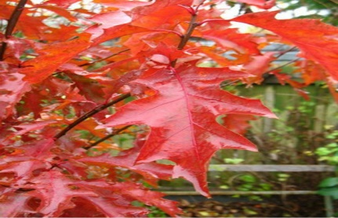
Дуб (Quercusrubra) , синонім дуб північний (Quercusborealis) —дерево родини букових (до 30-35 м заввишки) з густою, широкояйцевидною кроною, міцними гілками і товстим прямим стовбуром. Кора сіра, тонка, гладка. Молоді пагони голі, червоно-бурі, гладкі. Листки глибоковиємчасті, тонкі, блискучі, до 15-20 см, із 3-5 загостреними лопастями з кожної сторони листа, при розпусканні червонуваті, влітку темно-зелені, світліші знизу, восени перед опаданням, у молодих дерев — червонуваті, у старих — буровато-коричневі. Цвіте одночасно з розпускання листя, в кінці травня — на початку червня.
Жолуді кулястої форми, до 2 см, червоно-коричневі, знизу обрубані, на відміну від дуба звичайного достигають восени наступного року після цвітіння. Плодоносить стабільно та достатньо з 15-20 років. В молодому віці росте швидше європейських дубів.

Завдання квесту
(за описом визначте рослину)
Максимальна кількість балів – 5.

Кора сіра, тонка, гладка. Молоді пагони голі, червоно-бурі, гладкі. Коренева система розвинена, коріння росте у глибину. Довжина кореня дорівнює висоті надземної частини дерева. Листки глибоковиємчасті, тонкі, блискучі, до 15-20 см, із 3-5 загостреними кінчиками з кожної сторони листа, при розпусканні червонуваті, влітку темно-зелені, світліші знизу- восени, перед опаданням, у молодих дерев — червонуваті, у старих — буровато-коричневі. Квітки
одностатеві. Рослина однодомна. Цвіте одночасно з розпускання листя, в кінці травня — на початку червня.
Жолуді кулястої форми, до 2 см, червоно-коричневі, знизу обрубані, на відміну від дуба звичайного достигають восени наступного року після цвітіння. Плодоносить стабільно та достатньо з 15-20 років. В молодому віці росте швидше європейських дубів.

Дуб червоний.
Праворуч від центрального входу білокіра берізка зачаровує нас своєю красою.
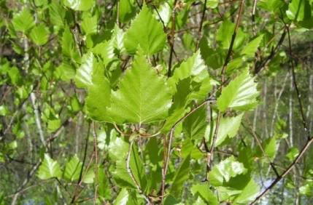Береза (лат. Bétula) рід листопадних дерев та кущів родини Березові (Betulaceae з гладенькою білою корою, при основі стовбура кора чорно-сіра, глибокотріщинувата. Квітки одностатеві, рослина однодомна. Загальна кількість видів — близько 60,лікарська, харчова, медоносна, деревинна, смолоносна, танідоносна, фарбувальна, кормова, ефіроолійна, декоративна, фітомеліоративна рослина.Березові бруньки й листки використовують як сечогінний і жовчогінний засіб. Бруньки рекомендують при пролежнях, подразненнях і ерозіях шкіри, а зовні — приревматизмі, як ранозагоювальний засіб, внутрішньо при застуді, при хворобах і спазмах шлунка, при туберкульозі, гастриті.
Березовий дьоготь який ,одержують шляхом перегонки з березової кори —бересту,застосовують як ранозагоювальний засіб і для лікування хвороб шкіри, опіків,корости, лишаїв. З нього добувають також березову ефірну олію, яку використовуютьяк глистогінний засіб.
Ефірна олія, яку добувають з бруньок берези, застосовується в парфумерії. Як декоративна рослина березабородавчаста застосовується в зеленому будівництві, для створення насаджень у парках, на вулицях, для алей і березових гаїв. Має декоративні форми. У лісостепових і степових районах береза є однією з важливих порід при створенні лісомеліоративних насаджень, разом з сосною її використовують для залісення піщаних ґрунтів.
Завдання квесту
(за описом визначте рослину)
Максимальна кількість балів – 5.
Командам роздаються аркуші з тестовими завданнями. Гравці радяться і відмічають правильний варіант відповіді.Учасники маютьвідповісти на запитання. Кожна правильна відповідь оцінюється в 3 бали. Максимальна кількість балів – 5.
Дерево 10-20 м заввишки з гладенькою білою корою, при основі стовбура кора чорно-сіра, глибоко тріщинувата. Крона ажурна з повислими гілками. Молоді пагони червоно-бурі, густо вкриті смолистими бородавками. Листки (3,5-7 см завдовжки, 2,5-5 см завширшки), чергові, ромбічно-яйцеподібні або трикутно-ромбічні з ширококлиноподібною основою, гострозубчасті по краю, з обох боків гладенькі. Квітки одностатеві, рослина однодомна. Тичинкові сережки розміщуються на кінцях гілок, звисаючі (5-6 см завдовжки), квітки майже сидячі, прикриті буруватою лускою з одно-, дволистою оцвітиною. Тичинок дві. Маточкові сережки (2-3 см завдовжки) спрямовані вгору, несуть на осі приквіткові луски, у пазухах яких знаходяться три квітки без оцвітини. Маточка одна з нижньою зав'яззю і двома червонуватими нитчастими приймочками. Плід — довгастий горішок з двома перетинчастими крилами.

(Береза бородавчаста)

Гіркокаштан

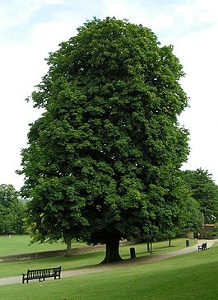

Гіркокашта́н (Aesculus) — рід багаторічних рослин, що належить до підродини гіркокаштанових (Нippocastanaceae) родини Сапіндових.
Латинська родова назва Aesculus, надана Карлом Ліннеєм, в перекладі означає «жолудь» або «дуб». Можливо, вона була надана через схожість могутніх гіркокаштанів зі священими для давніх римлян дубами.
До рослин цього роду також часто застосовують назву «кінський каштан», але в різних країнах її статус відмінний. Точне походження цього словосполучення нез'ясоване. За однією з версій плодами цього дерева намагалися лікувати коней, а друге слово в словосполученні вказує на схожість плодів гіркокаштана з плодами солодких каштанів. В повсякденному спілкуванні цей термін часто скорочують до просто «каштан».

Більш влучною є українська родова назва «гіркокаштан», яка якраз і вказує на характерний неприємний присмак насіння цих дерев. Хоча ці рослини не вирощують у промислових масштабах, але їх деревина високо цінується і використовується у виробництві меблів, музичних інструментів. Практично усі види є продуктивними медоносами, за виключенням каліфорнійського гіркокаштана, нектар якого отруйний для бджіл. Мед з цих дерев невисокої якості — рідкий, деколи гіркуватий.
В минулому американські види гіркокаштанів, а також гіркокаштани японський та індійський відігравали помітну роль у харчуванні місцевого населення. Їх плоди, попередньо пропарені або ретельно промиті, перемелювали на борошно. Індіанці широко застосовували специфічну отруйну дію гіркокаштанів і кидали у невеликі річки подрібнене насіння плодів цього дерева, які мають венотонізуючу, антитромбічну дію, а потім 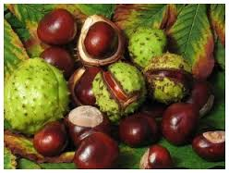збирали паралізовану
рибу.

Маршрут №2 « хвойні дерева »
Маршрут передбачає ознайомлення з групою хвойних дерев сосною кримською, сосною звичайною, блакитною ялиною смерекою,модриною,ялицею. Стежина веде нас до групи хвойних дерев.
Рослинність складають різновиди ялини, сосни, модрини, ялиці. Вищі деревні яруси складають горобина, калина, бузок, черемха та багато трав'яного покриву — деревій, ромашка, королиця, суниця тощо. Насадження чергуються з галявинами, багатими розкішним лучно-злаковим різнотрав'ям.
Загальна площа парку складає 0.5 га і має у своєму складі упорядковані алеї з насадженями гладіолусів та хости. Вона була закладена у 1972 році. Маршрут наділений зручною стежковою мережею, спортивним майданчиком, місцями тихого відпочинку.
Блакитна ялина
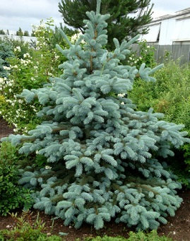
Ялина колюча (блакитна) – один з найбільш поширених видів як у природному середовищі, так і в садовій культурі. Рослина цінується ландшафтними дизайнерами, насамперед, за красиву форму крони і забарвлення хвої. Батьківщиною різновидів є гірські райони Північної Америки, але вже з давніх часів дерево вирощується і на окультурених садових ділянках.

Ялина колюча являє собою хвойне дерево висотою 15-20 метрів з тонкою лускатою корою світло-коричневого або темно-сірого кольору. Форма крони спочатку вузько конічна, у дорослих дерев стає циліндричною. Хвоя голчаста, жорстка і дуже колюча, звідси, власне і назва. Забарвлення хвої блакитно-зелене, але зустрічаються сортові форми з кольором голок від яскраво-блакитного і до сірувато-зеленого кольорів. Голки не опадають аж до 4-6 років, що є незаперечною перевагою ялини.
У міських умовах ялина починає цвісти ближче до середини червня, трохи пізніше інших видів. Термін плодоношення припадає на серпень-вересень вже в перший рік життя. Плоди – циліндричні шишки 6-11 сантиметрів завдовжки. У молодому віці зеленувато-жовті, в зрілому стані стають світло-коричневими. При належному догляді рослина живе 400-600 років.
Рослина вологолюбна, тому після посадки їй потрібен регулярний полив і обприскування. Підживлення потрібні тільки молодим рослинам, дуже родючих ґрунтів доросла колюча ялина не виносить. В перший рік посадки дерево бажано вкривати на зиму. Добре переносить ялина блакитна стрижку і декоративне формування крони.
Способи розмноження – насінням, здерев’янілими живцями або прививкою. Ялинку найкраще садити навесні, а дорослі рослини пересаджувати в зимовий час.

Завдання квесту
(за описом визначте рослину)
Максимальна кількість балів – 5.
Природний ареал виду - захід Північної Америки від південного сходу штату Айдахо на південь через штати Юта і Колорадо до Арізони і Нью-Мексико. Виростає на висотах 1750-3000 метрів. Найчастіше росте в гірських долинах вздовж річок і струмків, де грунт більш вологий. Вид дуже поширений, охоронний статус оцінюється як з найбільш низькою загрозою.
Опис виду
Являє собою вічнозелене хвойне дерево, висотою 25-30 м, рідко до 46 метрів. Діаметр стовбура - до 1,5 метрів. Кора тонка, луската. Крона узкоконіческая у молодих дерев, у старих дерев стає циліндричною. Хвоя довжиною 15-30 мм, ромбічної форми в перерізі. Колір голок від сірувато-зеленого до яскраво блакитного.
Шишки слабо циліндричні, довжиною 6-11 см і шириною в закритому стані 2 см, в розкритому стані до 4 см. Колір шишок від червонуватого до фіолетового, зріла шишка світло-коричнева. Насіння чорне, завдовжки 3-4 мм зі світло-коричневим крилом довжиною 10-13 мм.
Часто садиться як декоративна рослина. Є деревом-символом штатів Юта і Колорадо.

(Блакитна ялина)

Модрина

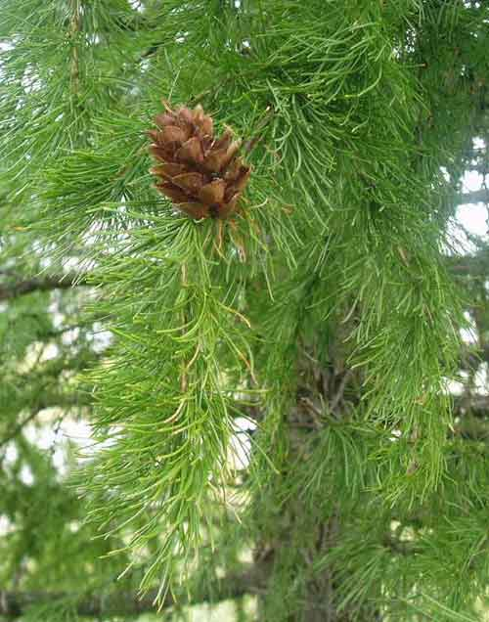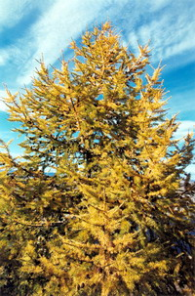

Модрина сибірська (Larixsibirica Ledeb., лиственниця) — дерево родини соснових (Pinaceae), її шишки завдовжки до 4 см насінні луски опушені рудуватим пушком. Ці види є лісоутворюючими породами у хвойних і мішаних лісах. Світлолюбні рослини.
Деревинна, танідоносна, фарбувальна, жиро- і ефіроолійна, смолоносна, лікарська, камеденосна, пилконосна, декоративна й фітомеліоративна рослина. Модрина сибірська — одна з найкращих деревних порід. Деревина її за зовнішніми ознаками схожа на деревину сосни. Вона важка, тверда, міцна, порівняно добре колеться, не жолобиться, стійка проти гниття, добре зберігається у воді, має високі механічні властивості. Негативні властивості: важко обробляється і сплавляється (багато колод тоне), під час висушування дуже розтріскується.
Модрина сибірська, крім терпентину, дає велику кількість камеді, яка має назву «гумілярікс». Деревина модрини містить до 5% камеді, яку можна добути, екстрагуючи водою. Крім того, на стовбурах модрини, що піддалась дії пожеж (у Сибіру), в дуплах і при основі стовбурів утворюються напливи камеді досить великих розмірів. Камідь придатна для виготовлення акварельнихфарб, клею, емульсій у фармацевтичній промисловості, а також для виробництва сірників.

Завдання квесту
(за описом визначте рослину)
Максимальна кількість балів – 5.
Дерево з конусоподібною кроною, старі дерева з горизонтальним довгим гіллям. Стовбур вкритий товстою, з глибокими борознами, брунатно-бурою корою. Молоді гілки жовто-зелені, на них розміщені короткі подушкуваті пагони. Зазвичай на гілках хвоя розміщена поодиноко, на коротких бічних — пучками по 20-50 хвоїнок. Деревинна, танідоносна, фарбувальна, жиро- і ефіроолійна, смолиста, лікарська, камеденосна, пилконосна, декоративна й фітомеліоративна рослина.
В Україні поширена в західних Карпатах. Солевитривала, морозостійка, швидкоросла, світлолюбна рослина. Запилюється у квітні. Культивують у парках і лісництвах. Заготівля деревини і кори можлива тільки під час рубок догляду. Запаси сировини малі.

(Модрина)

Сосна звичайна
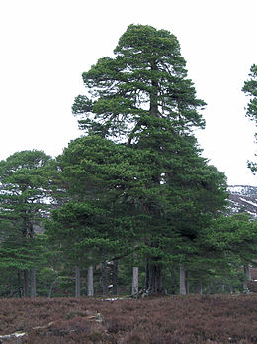

Коренева система сосни — стрижнева, але розміри та галуження кореня залежать від умов її зростання. На болотах коріння сосни знаходиться біля самої поверхні, кожне дерево ніби сидить на купині. Так дерево рятується від надмірної кількості вологи. На бідних і сухих ґрунтах дерево утворює величезну поверхневу кореневу систему, глибиною до 30-40 м, і радіусом до 15-20 м, і живиться за рахунок роси і конденсованої вологи. На багатих і пухких ґрунтах стрижневий корінь сосни проникає на глибину 60-ти та більше метрів.
Коріння сосни оповите чохлами з грибкових ниток, що утворюють мікоризу. Сосна звичайна є основною лісоутворюючою породою в Українському Поліссі. Створює чисті і мішані ліси. Світлолюбна, морозостійка рослина. Запилюється у травні. Поширена на Поліссі, в північній частині Лісостепу, зрідка на піщаних терасах рік північної частини Степу. Вона займає близько 35 % державного лісового фонду України. Основні райони заготівлі — Житомирська, Волинська, Рівненська і Львівська, частково Київська, Чернігівська області.

Завдання квесту
(за описом визначте рослину)
Максимальна кількість балів – 5.

Дерево з конусоподібною або пірамідальною кроною і моноподіальним, кільчастим гілкуванням (так звані «мутовки»). Оскільки це світлолюбиве дерево, нижні його гілки відмирають, очищаючи стовбур. У сприятливих умовах висота сосни досягає 40 м, а діаметр — 1-1,5 м. Дерева, що виросли в густому лісі, мають стрункі, майже циліндричні стовбури і невеличку, високопідняту крону з тонкими гілками. Кора червонувато-бура, лускувата. Молоді пагони зеленуваті, пізніше — жовтувато-сірі у насіння.

(Сосна звичайна)

Сосна кримська
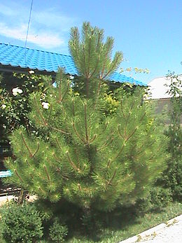
У природі трапляється в Криму, на Кавказі, в Малій Азії. У Криму утворює світлі ліси на схилах яйли на висоті 800–1000 м. На Кавказі трапляється південніше Геленджика в приморській смузі на висоті 300 м над рівнем моря. До ґрунтів невибаглива. Росте швидко .
Дерево до 20—30 м заввишки з темним, майже чорним стовбуром і широкою парасолькоподібною кроною. Жовтувато-бурі пагони покриті своєрідним малюнком, утвореним слідами від опалої хвої. Хвоя по дві в пучку, дещо зігнута, колюча, завдовжки 8—15 см, темно-зелена, щільна. Шишки подовжено-яйцевидної форми завдовжки 8—10 см. Посухостійка, росте швидко і маловимоглива до ґрунту, мириться навіть з вапняними ґрунтами. Бруньки конічні, гострі. Пагони охристо-жовті, або майже оранжеві. Шишки яйцеподібно-конічні, майже сидячі, дозрівають на 2 рік після цвітіння. Насіння
довжиною 5-7 мм, бурувато-сіре, неправильної овальної форми, вага 1000
насінин 22-26 г, схожість — 85 відсотків. Хвоя парна, жорстка блискуча, тримається 4-5 років.

Завдання квесту
(за описом визначте рослину)
Максимальна кількість балів – 5.
Дерево до 20—30 м заввишки з темним, майже чорним стовбуром і широкою парасолькоподібною кроною. Жовтувато-бурі пагони покриті своєрідним малюнком, утвореним слідами від опалої хвої. Хвоя по дві в пучку, дещо зігнута, колюча, завдовжки 8—15 см, темно-зелена, щільна. Шишкиподовжено-яйцевидної форми завдовжки 8—10 см.(Сосна кримська)
(Сосна кримська)

Завдання квесту

Заправка «Правила поведінки в природі »(10 балів)
Пропонується лист з надрукованим завданням. Студенти повинні продовжити фрази. У дужках дано приблизний варіант відповіді.
За відповідь на 10 запитань команда отримує 10 балів.

1. Не ламай ... (гілки дерев і кущів).
2. Не пошкоджує ... (кору дерев).
3. Не рви ... (в лісі квітів).
4. З лікарських рослин збирайте ті ... (яких в даній місцевостібагато).
5. Не збивай ... гриби ... (навіть неїстівні. Пам'ятай, що гриби, дуже потрібні природі).
6. Не лови ... (метеликів, джмелів, бабок і інших комах).
7. Не руйнуй ...(мурашники, пташинігнізда).
8. Не шуми ... (в лісі).
9. Не спалюй ... (суху траву навесні).
10. Не залишай ... (в лісі сміття. Ніколи не викидай сміття у водойми).

Маршрут №3 « декоративні кущі та дерева»
У квітні 2014 року на одній з клумб центральної алеї посадили оцтові дерева, які символізують початок відродження парку, біля яких буде створена галявина щастя. Цей вид дерева родом з Північної Америки. Виростає до 4-5 метрів заввишки. Цвіте протягом червня і липня.
Маршрут передбачає ознайомлення з ялівцем, туєю,кленом канадським, оцтовим деревом та тисом ягідним.
«Оцтова алея»
Сумах (Rhus L.) рід невеликих дерев та кущів родини анакардієвих (Anacardiaceae).Налічує близько 250 видів квіткових рослин. Поширений у субтропічних та помірних регіонах у всьому світі, особливо в Африціта Північній Америці.
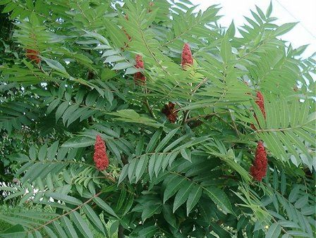 Дерево сумах влітку
Сумах — чагарники або невеликі дерева, які можуть досягати висоти 1-10 метрів. Листки розташовані по спіралі. Квіти в щільних мітелках; кожна квітка дуже маленька, зеленувата, молочно-біла або червона, з п'ятьма пелюстками. Плоди утворюють щільні скупчення червонуватих кістянок.
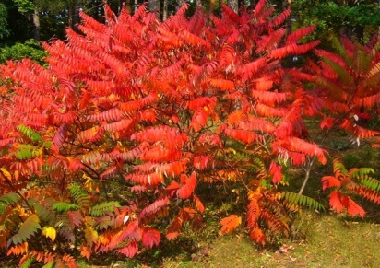 Дерево сумах восени
Сумах поширюється як насінням (птахами та іншими тваринами через їхній послід), так і новими пагонами з кореневища, що утворюють великі колонії.

Завдання квесту
(за описом визначте рослину)
Максимальна кількість балів – 5.
Рослина являє собою листопадне дерево заввишки від трьох до десяти метрів. Листя з множинними 6-11-сантиметровими листочками (від 9 до 31), непарноперістоскладні, в довжину досягають 25-55 сантиметрів. Молоді черешки і гілки покриті оксамитом волосками. Червоно-коричневі квітки зібрані в конусоподібні густі суцвіття діаметром чотири-шість сантиметрів і завдовжки десять-двадцять сантиметрів. Плоди у вигляді маленьких червоних кістянок, зібраних у волоті. В осінній період листя набуває яскраво-червоний колір.
(Оцтове дерево або сумах)

Піон деревовидний
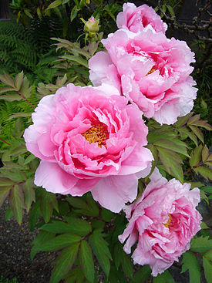
Листопадний кустарник высотою до 1,5 м.
Стебла світло-коричневі.
Квіти одиночні, термінальні, 10 — 17 см в діаметрі.
Прицвітників 5, эліптичних, нерівних.
Чашелистків 5, зелені, широкі яйцевидні.
Пелюсток 5—11, білих, розових, червоних або червоно-фіолетових, знову яйцевидні, 5—8 × 4,2—6 см, вершини нерегулярно надрізані.
Тичиночні нитки розові або фиолетові, в дистальній частині білі.
Плодолистки густо-войлочні, в кількості 5, рідко більше.
Листовки продовгуваті, густо коричнево—жовті, войлочні..На даний момент зареєстровано близько 500 сортів деревовидних пионів, більша частина з них — китайські.
У сортів європейского типу квітки крупні, тяжкі (через що сильно поникають), різних відтінків від блідо-рожевого до фуксієвого. Квіти японских сортів меньших розмірів, легкі, возвишаються над листками на твердих цвітоносах. Це гібриди. Названі іменем японського селекціонера Тоіті Іто, який першим провів схрещування деревовидного піона і трав’янистого, що до цього рахувалось зовсім неможливим.

Тис ягідний
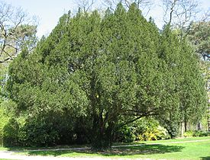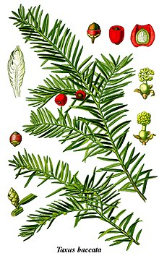

Росте в Західній, Центральній і Південній Європі на півночі доходить до західної Норвегії, де знаходяться сам і північні в світі натуральні рослини роду Тис, на півдні Швеції и Аландських островів, північно-західної Африки, північному Ірані і Південно-західної Азії.
На території Європейського континенту зустрічаються в західній частині Кавказу в горах Криму (Чатирдаг, Бельбекський каньйон). Окремі єкземпляри і групи тису зустрічаються області Біловежської пущі (Білорусія), в західних районах Литви, Латвії і Естонії..На Україні тисові ліси збереглись в Карпатах.
Росте в лісах (в деревостої і підліску), на рівнинах. В горах піднімається до висоты 2000 м над рівнем моря.

Ялівець
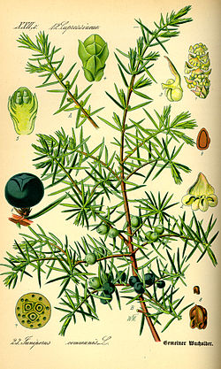
Juniperus communis subsp. communis

Вічно зелений кущ або невелике деревце (4–6 м заввишки) з прямим стовбуром і конусоподібною або яйцеподібною кроною; кора сірувато-бура. Молоді пагони червонувато-бурі, на них кільчасто розміщені по три колючі кілюваті хвоїнки (8–20 мм завдовжки). Зверху хвоїнки білуваті з восковим нальотом, знизу блискучі, зелені, при основі зчленовані. Зберігаються на гілках протягом чотирьох років. Дводомна, рідше однодомна рослина. Чоловічі органи спороношення мають вигляд жовтих колосків, які несуть щитоподібні луски з трьома-сімома пиляками. Жіночі органи спороношення подібні до зелених бруньок. Вони складаються з кількох насінних лусок і трьох насінних зачатків. Після запліднення луски жіночої шишечки зростаються й утворюють соковиту зелену шишкоягоду округлої форми (7–9 мм в діаметрі). Це не ягоди, а шишечки з м'ясистими лусочками.

Завдання квесту
(за описом визначте рослину)
Максимальна кількість балів – 5.

Кущ або невелике деревце (4–6 м заввишки) з прямим стовбуром і конусоподібною або яйцеподібною кроною; кора сірувато-бура. Молоді пагони червонувато-бурі, на них кільчасто розміщені по три колючі кілюваті хвоїнки (8–20 мм завдовжки). Зверху хвоїнки білуваті з восковим нальотом, знизу блискучі, зелені, при основі зчленовані. Зберігаються на гілках протягом чотирьох років.

(Ялівець)

Туя

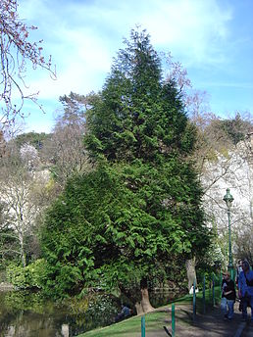

Вічнозелені однодомні дерева або чагарники. Листя лускоподібне. Пилкові шишки з (4) 6-10 (-16) мікроспорофілами, кожен з 2-4 пилковими мішками. Насіннєві шишки дозрівають і відкриваються першого року, відокремлені, шишкових лусок 4-6 пар. Насінин 1-3 на луску з 2 бічними, вузькими крилами.Thujaplicata набагато більша, ніж інші види.

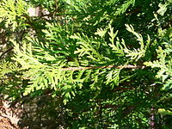

Завдання квесту
(за описом визначте рослину)
Максимальна кількість балів – 5.

Вічнозелені однодомні дерева або чагарники. Листя лускоподібне утворює дрібні шишечки.

(Туя)

Клен цукровий

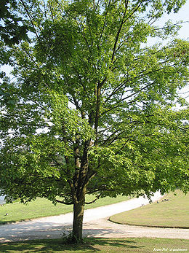
Цукровий клен один з найбільших видів клена, може досягати 40 метрів заввишки і жити 300—400 років.
Крона густа, широко округла або яйцеподібна.
Стовбур прямий, граційний, міцний, діаметром 1-2 м, вкритий сіруватою або сіро-коричневою, зморшкуватою, з рівними вертикальними борознами корою. На гілках вона сіро-коричнева.

Корінь стрижневий, з гарно розгалуженими боковими коренями. Їм потрібна велика і відкрита площа.
Листки прості, супротивні, довжиною до 15 см і приблизно такої ж ширини, на черешку довжиною 6-8 см, з шорсткими зубчастими краями і п'ятьма неглибокими лапами. Зверху листки темно-зелені, гладенькі. Знизу шорохуваті і бліді. А восени перетворюються на жовті всередині крони, і оранжево-червоні ближче до краю.
Квітне цукровий клен у квітні 7-10 днів. Дрібні, зеленувато-жовті квітки на довгих черенках, зібраних в пухкі жмути, з'являються одночасно з листям. У кожному жмутку 8-14 квіток. Запилюються вони вітром, інколи комахами.
Плід цукрового клена двокрилка, яка розпадається на дві однонасінні частини, 2-2,5 см в довжину. Вони дозрівають у вересні.
В дикій природі у молодому віці цукровий клен росте повільно частково через затінення щорічно на 25-30 см в висоту і 25-35 см в ширину. У 28 років висота дерева близько 7 метрів. У 128 років близько 19.

Завдання квесту
(за описом визначте рослину)
Максимальна кількість балів – 5.
Листки прості, супротивні, довжиною до 15 см і приблизно такої ж ширини, на черешку довжиною 6-8 см, з шорсткими зубчастими краями і п'ятьма неглибокими лапами. Зверху листки темно-зелені, гладенькі. Знизу шорохуваті і бліді. А восени перетворюються на жовті всередині крони, і оранжево-червоні ближче до краю.
Квітне у квітні 7-10 днів. Дрібні, зеленувато-жовті квітки на довгих черенках, зібраних в пухкі жмути, з'являються одночасно з листям. У кожному жмутку 8-14 квіток. Запилюються вони вітром. Інколи комахами.

(Клен цукровий)

Маршрут №4 « Квіти парку »
Маршрут передбачає ознайомлення з анемоною, конвалією, проліском, рястом, калюжниця та барвінком.

Барвінок трав’янистий
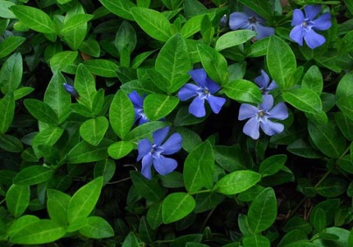
Барвінок трав'янистий росте у листяних, рідше у мішаних лісах, чагарниках . Рослина є тіньолюбною. Цвіте барвінок трав'янистий у травні — червні. Поширений у Лісостепу і Степу.
Вид потребує дбайливого використання та охорони. Входить до офіційних переліків регіонально рідкісних рослин Вінницькоїобласті .
Лікувальні властивості барвінку трав'янистого остаточно не вивчені. Встановлено, що в надземній частині і в коренях міститься значна кількість алкалоїдів і рутин. Є вказівки на те, що препарати барвінку трав'янистого мають здатність знижувати кров'яний тиск і вміст цукру в крові.
В коренях барвінку трав'янистого міститься 0,2% кумаринів, що відносить цю рослину до третьої групи з мінімальною ефективною концентрацією кумаринів, яка викликає загибель половини пухлинних клітин.
Барвінок трав'янистий, є улюбленою декоративною рослиною українців, тому його широко культивують як у парках, лісопарках, скверах, так і приватних садах і присадибних ділянках.

Анемона лісова
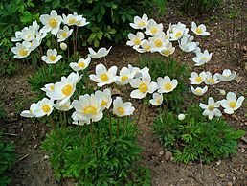
Це багаторічна кореневищна трав'яниста рослина. Стебло прямостояче, у верхній частині майже білоповстисте, 15—30 см заввишки. Листки довгочерешкові, прикореневі, 5-роздільні, густоопушені. Квітки великі(3070 мм у діаметрі), одиничні, здебільшого з 5 пелюсток, білі.Плід — сім'янка. Цвіте у травні — червні.
Рослина поширена у Центральній та Східній Європі. Росте в широколистяних і мішаних лісах, на лісових луках, узліссях, по чагарниках, на схилах у лісостепових і північних степових районах України.
Препарати анемони лісової виявляють антисептичні, протизапальні, болетамувальні, потогінні та сечогінні властивості. В народній медицині відвар трави вживали при погіршанні зору і слуху, при головному й зубному болях, коклюші, хворобах горла, простудних захворюваннях, пропасниці, при захворюваннях шлунково-кишкового тракту, затримці менструацій, гонореї, болях,імпотенції, паралічі тощо. Зовнішньо траву анемони лісової використовували при сверблячці, захворюваннях шкіри й сифілісі та при ревматизмі. Квітки прикладали до наривів для прискорення їхнього визрівання. Рослина отруйна! Використання потребує обережності.

.Завдання квесту
(за описом визначте рослину)
Максимальна кількість балів – 5.
Це багаторічна кореневищна трав'яниста рослина. Стебло прямостояче, у верхній частині майже білоповстисте, 15—30 см заввишки. Листки довгочерешкові, прикореневі, 5-роздільні, густоопушені. Квітки великі (30—70 мм у діаметрі), одиничні, здебільшого з 5 пелюсток, білі.

(Анемона лісова)

Калюжниця болотяна

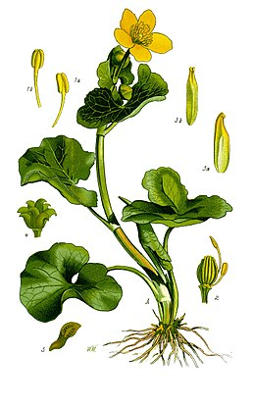
Калю́жниця болотяна (інший варіант бол́отна) Calthapalustris —отруйна багаторічна рослина з шнуровиднимикоренями, що утворюють мичку, родини жовтицевих (Ranunculaceae). Кущики калюжниці ростуть в умовах сильного зволоження: на болотах і болотистих луках, по берегах водойм. Може використовуватися як лікарська рослина.
Багаторічна трав'яниста рослина (10-40 см заввишки) з мичкуватою кореневою системою, що складається з численних товстих шнуроподібних коренів. Стебло м'ясисте, прямостояче або висхідне, як і вся рослина, голе. Звичайно воно просте або вгорі розгалужене.

Листки чергові, темно-зелені, блискучі, гладенькі, зарубчасті і зарубчасто-зубчасті, рідше цілокраї. Нижні листки великі, черешкові, пластинка округло-серцеподібна. Середні й верхні листки дрібніші від нижніх, короткочерешкові або майже сидячі, напівстеблообгортні, з ниркоподібно-серцевидними листковими пластинками. Прилистки плівчасті, буруваті або зелені при основі.
Квітки великі, правильні, розміщені на довгих квітконіжках у пазухах листків. Оцвітина проста, віночкоподібна, роздільнопелюсткова, складається з п'яти золотисто-жовтих, часом зісподу зеленуватих листочків (1,5-2,3 см завдовжки, 5—8 мм завширшки). Тичинок багато, вони коротші за оцвітину. Маточок 2-12, стовпчики короткі, зав'язь верхня, при основі з неглибокими нектарними ямками. Плід — складна листянка, плодики 8—12 мм завдовжки, 2—3 мм завширшки з коротким носиком.

Завдання квесту
(за описом визначте рослину)
Максимальна кількість балів – 5.

Багаторічна рослина з шнуровидними коренями, що утворюють мичку, родини жовтцевих . Кущики калюжниці ростуть в умовах сильного зволоження: на болотах і болотистих луках, по берегах водойм. Може використовуватися як лікарська рослина. Багаторічна трав'яниста рослина (10-40 см заввишки) з мичкуватою кореневою системою, що складається з численних товстих шнуроподібних коренів. Стебло м'ясисте, прямостояче або висхідне, як і вся рослина, голе. Звичайно воно просте або вгорі розгалужене.

(Калюжниця болотяна)

Пролісок дволистий
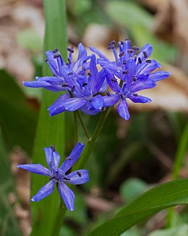
Стебло безлисте, циліндричне, голе, квітконосне (6-20 см заввишки) з підземною цибулиною, величиною як горіх ліщини. Рослина має два, рідко три прикореневих листки, що своїми піхвами обхоплюють стебло до середини його довжини. Листки широколінійні, жолобчасті, звужені до основи і закінчуються ковпачкоподібною верхівкою. Квітка правильна, роздільнопелюсткова. Оцвітина проста, віночкоподібна, складається з шести простертих блакитних пелюсток. Квітки зібрані по 2-10 у рідкі китиці. Квітконіжки спрямовані вгору, звичайно вдвічі довші за квітку. Тичинок шість, маточка одна, стовпчик нитчастий, приймочка маленька, зав'язь верхня. Плід чорна, тупотригранна коробочка.
Проліски дволисті ростуть у листяних і мішаних лісах, по чагарниках. Тіньовитривала рослина. Цвіте у березні — квітні. Поширена у Лісостепу, рідше на Поліссі. Заготовляють її в районах поширення. Потребує дбайливого використання та охорони.

Завдання квесту
(за описом визначте рослину)
Максимальна кількість балів – 5.
Стебло безлисте, циліндричне, голе, квітконосне (6-20 см заввишки) з підземною цибулиною, величиною як горіх ліщини. Рослина має два, рідко три прикореневих листки, що своїми піхвами обхоплюють стебло до середини його довжини. Листки широколінійні, жолобчасті, звужені до основи і закінчуються ковпачкоподібною верхівкою. Квітка правильна, роздільнопелюсткова. Оцвітина проста, віночкоподібна, складається з шести простертих блакитних пелюсток. Квітки зібрані по 2-10 у рідкі китиці. Квітконіжки спрямовані вгору, звичайно вдвічі довші за квітку. Тичинок шість, маточка одна, стовпчик нитчастий, приймочка маленька, зав'язь верхня. Плід — чорна, тупотригранна коробочка.

(Пролісок дволистий)

Конвалія звичайна

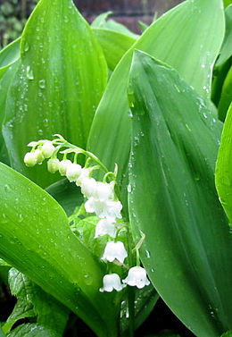
Трав'яниста багаторічна рослина. Квітконосне стебло голе, прямостояче, безлисте, оточене при основі трьома-шістьма бурими піхвами. Листки прикореневі, звичайно їх два, зрідка один або три, довгасто-овальні або еліптичні, великі. Основа листка клиноподібна, у зовнішнього листка вона переходить у довгу піхву, що обволікає стебло і черешок внутрішнього листка. Квітки зібрані на верхівці стебла в однобічну 6-10-квіткову китицю. Квітконіжки при основі з коротким плівчастим приквітком. Квітки правильні, з простою округло-дзвоникоподібною, білою, шестизубчастою оцвітиною. Тичинок шість, маточка одна, стовпчик один, зав'язь верхня. Плід — малонасінна червона ягода.

Цвіте з кінця весни до середини літа. Плоди конвалії поїдаються птахами, і насіння конвалії переносяться в шлунку птахів на далекі відстані.
Росте конвалія в мішаних і листяних лісах. Тіньовитривала рослина. Цвіте в травні. Розмножується насінням і вегетативно.
Поширена майже по всій Україні, крім півдня степу і високогір'я Карпат. Заготівля можлива у Львівській, Івано-Франківській, Тернопільській, Закарпатській, Полтавській, Вінницькій, Кіровоградській, Черкаській, Чернівецькій, Житомирській, Київській, Сумській, на півночі Харківської та в інших областях. Часто утворює куртини і зарості. Запаси сировини значні, проте у зв'язку з хижацькою заготівлею на букети потребує охорони.

Завдання квесту
(за описом визначте рослину)
Максимальна кількість балів – 5.

Цвіте з кінця весни до середини літа. Плоди поїдаються птахами, і насіння переносяться в шлунку птахів на далекі відстані.
Росте в мішаних і листяних лісах. Тіньовитривала рослина. Цвіте в травні. Розмножується насінням і вегетативно.

(Конвалія звичайна)

Зупинка №5 « Тварини паркової зони»

Маршрут передбачає ознайомлення з тваринним світом парку: білкою звичайною, дятлом білоспинним, синицею великою, ластівкою і горобцем хатнім.
Білка звичайна


Звичайна білка - це один з найвідоміших гризунів, до якого багато людей ставляться із симпатією. Спочатку вона була мешканцем хвойних лісів. Нині її можна зустріти в міських садках і парках.
Білки ведуть активний денний спосіб життя. Вони проводять дні у пошуках їжі, частину якої відразу ж з'їдають, а іншу ховають у схованки, таким чином роблячи запаси на зиму. Коли кількість їжі зменшується, білки виходять на пошуки корму вже з самого ранку. Раціон звичайної і сірої білок дуже подібний.
Протягом всього року білки харчуються насінням дерев - сосновими і кедровими шишками. Більшу частину корму вони ховають у густому чагарнику або у покинутому гнізді-схованці, щоб пізніше повернутися сюди і з'їсти. Багатьом випадало бачити білок, що гризуть шишки. При цьому звір тримає шишку передніми лапками і крутить її, обгризаючи лусочки, під якими заховане насіння.

Меню білок залежить від регіону, в якому вони проживають, і, крім насіння, зазвичай складається з квітів, молодих пагонів, комах, горіхів, плодів шипшини і грибів. Білки рідко їдять жолуді. Іноді навесні вони руйнують гнізда дрібних птахів, поїдаючи їхні яйця. Лісники не полюбляють їх за те, що вони, щоб дістатися до соковитого лика, обривають з дерев кору.

(Білка взимку)

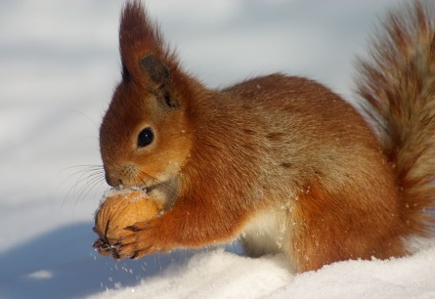

Хвіст: використовується для підтримування рівноваги під час переміщення по гілках. Крім того, білка накривається ним під час сну. Рухи хвоста свідчать про настрій тварини.
Вібриси: довгі і дуже чутливі, допомагають орієнтуватися. Білка має чутливі волоски також на передніх лапках, череві і біля її основи хвоста.
Зір: довгі і дуже чутливі, допомагають орієнтуватися. Білка має чутливі волоски також на передніх лапках, череві і біля і основи хвоста.
Зимова шерсть: Зимова шерсть густіша і темніша, ніж літня. Має попелястий відтінок. Китички на вухах стають довшими.

Завдання квесту
(за описом визначте тварину)
Максимальна кількість балів – 5.
Не проявляє статевий диморфізм у розмірах або кольорі хутра. Розміри (у мм): довжина тіла і голови, 206–250, довжина хвоста, 150–205, довжина задніх ступнів, 51–63, довжина вуха, 25–36.
Спинне хутро рівномірно темне, але варіює в кольорі від темно-коричневого до червоно-коричневого або від яскраво-каштанового до сіро-коричневого або чорного. Зимове хутро товсте, від темно-червоного до коричневого, сірого або майже чорного кольору на верхніх частинах тіла; густий червоно-коричневий чуб на вухах 2,5–3,5 см довжиною; хвіст має густе волосся від темного червоно-коричневого чи чорного кольору. Низ блідий, білий або кремовий. Літнє хутро червонувато-коричневого або каштанового кольору зверху; вушний чуб малий або відсутній; хвіст негусто вкритий волоссям від каштанового до кремово-білого кольору.
Колір має широку географічну варіацію. Спинний колір може бути від темно-червоного до коричневого, сірого, синюватого кольору. Хвіст, ноги, вуха і пучки волосся на вухах можуть бути одного кольору або контрастні зі спиною.
(Білка звичайна)

Зупинка. «Хто це? Що це? Орнітологічна.»
Завдання. Дати відповіді на запитання. За кожну правильну відповідь – 3 бали. Максимальна кількість балів – 12.

Дятел білоспинний ( Dendrocoposleucotos) — птах досить великого розміру; один із найвідоміших представників родини Дятлових. Нерідко селиться в межах населених пунктів — у старих садах, парках. Як правило, веде осілий спосіб життя і лише на північній периферії ареалу в несприятливі з точки зору корму роки здійснює масові кочівлі-інвазії в сусідні регіони.

Дятел білоспинний

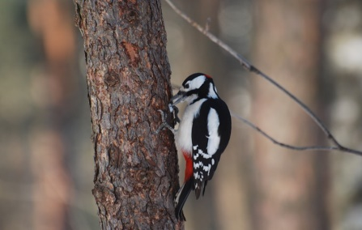
Дятел відіграє важливу роль в екосистемах лісу, залишаючи видовбані ним дупла для інших дрібних птахів, таких як синиці і мухоловки. Якщо навесні та влітку основу раціону складають тваринні корми, то восени і взимку птах переходить на рослинну їжу. Сезон розмноження - з кінця березня по червень. Будівництву гнізда передує галаслива, демонстративна поведінка птахів, супроводжувана криками, «барабанним» дробом і шлюбними іграми. У кладці зазвичай 5—7 блискучих білих яєць. Висиджують по черзі обидва птахи, близько двох тижнів. Пташенят спочатку не чутно, але ближче до вильоту вони стають галасливими і висовуються з гнізда. Виліт молодих у червні, у віці близько 3 тижнів.

Завдання квесту
(за описом визначте тварину)
Довжина тіла: 240—260 мм; маса самця: 105—112 г, самки: 105—106 г. Виражений статевий диморфізм. У дорослого самця смуги на шиї, плечі, верх спини, верхні покривні пера крил і надхвістя чорні; лоб білуватий; на голові червона «шапочка»; горло, щоки, покривні пера вух, шия, низ спини і поперек білі; воло, груди і черево спереду білуваті, з чорними рисками; черево ззаду і підхвістя червонувато-рожеві; махові пера чорні, з білими плямами, які на розгорнутих крилах утворюють смуги; хвіст чорний, цупкий, загострений, крайні стернові пера білі, з чорними смугами; дзьоб і ноги темно-сірі; райдужна оболонка ока коричнева. У дорослої самки, що схожа на дорослого самця, голова зверху цілком чорна. Молодий птах схожий на дорослого самця, але червона «шапочка» поцяткована чорним.
(Дятел білоспинний)

Сини́ця велика (Parusmajor) — невеликий птах родини синицевих. В Україні звичайний осілий вид. Спина зелена, надхвістя сіре. На голові чорна «шапочка». Білі «щоки» облямовані чорним. Низ жовтий, із широкою (у самців) чорною смугою посередині. Крила й хвіст блакитно-сірі з бурим.Поширена по всій Україні.

Синиця велика

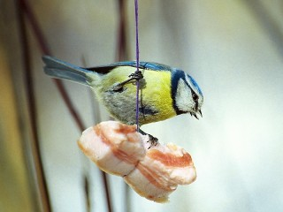

Гніздиться в дуплах або шпаківнях, іноді в норах, щілинах будівель, старих гніздах великих птахів. Гніздо мостить з корінців, травинок, моху, вистеляючи шерстю та пір'ям. За літо буває дві кладки. Кладка з 10—14 білих з червоно-коричневими плямами яєць, наприкінці квітня. Менш ніж через два тижні вилуплюються пташенята, які через три тижні вилітають з гнізда.
Живиться комахами, павуками, взимку насінням. Восени і взимку збирається в зграї і мандрує разом з іншими видами синиць.

Завдання квесту
(за описом визначте тварину)
Спина зелена, надхвістя сіре. На голові чорна «шапочка». Білі «щоки» облямовані чорним. Низ жовтий, із широкою (у самців) чорною смугою посередині. Крила й хвіст блакитно-сірі з бурим.Поширена по всій Україні.Гніздиться в дуплах або шпаківнях, іноді в норах, щілинах будівель, старих гніздах великих птахів. Гніздо мостить з корінців, травинок, моху, вистеляючи шерстю та пір'ям. За літо буває дві кладки. Кладка з 10—14 білих з червоно-коричневими плямами яєць, наприкінці квітня. Менш ніж через два тижні вилуплюються пташенята, які через три тижні вилітають з гнізда.Живиться комахами, павуками, взимку насінням. Восени і взимку збирається в зграї і мандрує.
(Синиця велика)

Горобець хатній

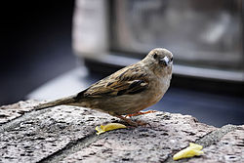
Горобе́ць ха́тній (Passerdmesticus) найпоширеніший вид роду Горобців (Passer), родини горобцевих (Passeridae). Це один із найвідоміших птахів, що живуть по сусідству із житлом людини (звідси її видова назва «хатній»). Добре пізнаваний як за зовнішнім виглядом, так і за характерним цвіріньканням.

У раціон горобця входять насіння сільськогосподарських культур, відходи різних продуктів, які він підбирає в поселеннях людини, хлібні злаки на полях, ягоди вишні,смородина, виноград в садах, навесні пуп'янки квітів. За відсутності поблизу полів вилітає харчуватися на луги, узлісся і в степи, де збирає насіння дикорослих трав і комах.
Гніздиться горобець окремими парами, але інколи і колоніями, селячись безпосередньо у житла людини або поблизу його поселень. На півдні ареалу нерідко будує гнізда в стороні далеко від житла людини — в деревних і чагарникових насадженнях, в ярах, по крутих глинистих обривах по сусідству з полями.

Завдання квесту
(за описом визначте тварину)
Довжина тіла 16 см, маса 23—35 г.
Загальне забарвлення оперення — зверху коричнювато-бура, іржавого кольору із чорними плямами, знизу білувата або сіра. Щоки білі, вушна область блідо-сіра. Крила з жовтувато-білою поперечною смугою.
Самець відрізняється від самки наявністю великої чорної плями, що охоплює підборіддя, горло, зоб і верхню частину грудей, а також темно-сірим (а не темно-бурим) верхом голови. У самки голова й горло сірі, а над оком є бліда сіро-жовта смуга.
(Горобець хатній)

Ластівка міська
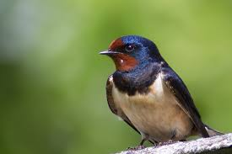

Ластівка (Hirundo) —рід птахів родини ластівкових (Hirundinidae). Найпоширеніший вид — сільська ластівка (Hirundorustica). Ця пташка одна з найсимпатичніших перелітних птахів. Вона має довгий роздвоєний хвіст з глибоким вирізом, тонкі крила. У повітрі ця пташка здійснює запаморочливі акробатичні трюки. Ластівка має яскраве оперення — на спині блискуче пір'я, а черевце — біле. Ластівку легко впізнати по яскравому, блискучому, синьо-сталевому оперенню з фіолетовим відливом і характерній формі хвоста з глибоким розрізом і довгим хвостовим пір'ям з боків.

Завдання квесту
(за описом визначте тварину)

Статура тіла типова для всіх представників родини — витягнутий тулуб, довгі вузькі крила, злегка плеската голова і короткий дзьоб. Розміром вона трохи менша за горобця: довжина тіла 12—17 см, розмах крил 20—33 см, маса 18—19 г. Верх синювато-чорний із синім відливом, черево, нижня частина крила і надхвістя — чисто-білі. Хвіст майже без вилочки, лише з невеликим вирізом. Ноги повністю покриті білим пір'ям і пухом.

Самці і самки зовні один від одного не відрізняються. Молоді птахи схожі на дорослих, але тьмяніші, сірувато-чорні зверху і буро-білі знизу. Линяння у молодих і дорослих відбувається один раз на рік і досить тривале — із серпня до березня. При цьому восени змінюється дрібне оперення, а навесні велике.
Влітку, заглянувши під дах хліва, майже завжди можна побачити приліплене до стелі характерне, схоже на чашу гніздо цієї пташки. Восени можна спостерігати за ластівками, що збираються у великі зграї перед відльотом на місця зимування. Ластівка харчується літаючими комахами. Це різні види мух: дзюрчалки, кімнатні мухи, а також комарі і метелики. Під час холодної і дощової погоди ластівки знаходять мало корму, тому, щоб насититися, їм потрібно більше часу.
Відоме явище, коли в погану погоду ластівки літають низько над водою — це викликано тим, що птахи в цей час ловлять комах, які живуть біля поверхні води і активізуються при поганій погоді. За іншою версією, вологе повітря обтяжує крила комах, і ті змушені літати нижче. У разі нестачі корму ластівка поповнює свій раціон гусеницями і павуками. Ластівка, що годує пташенят, приносить у гніздо безліч комах, яких утримує в стравоході. Одна батьківська пара протягом дня повинна принести у гніздо, де їх чекають 5 голодних пташенят, приблизно 400 таких порцій.
(Ластівка міська)

Зупинка №6 « Водне середовище»

Маршрут передбачає ознайомлення з водним та береговим тваринним світом: сальвінія плаваюча,водяний горіх ,черепахою, чаплею сірою, лебедем шипуном, бобром та лискою.

«Голуба колиска життя»
Територія парку тісно прилягає до річки Росавка, розташований в межах Подільської височини, рельєф басейну рівнинний. Тут водозбір являє собою плато, розчленоване річковими долинами і балками, сильно еродований. Водозбір розчленований мережею ярів та великою кількістю очеретів, глибина від 1 до 6 м.
Сальвінія плаваюча
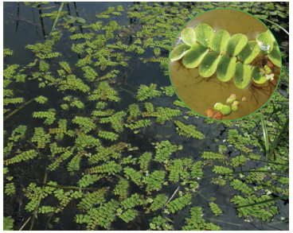

Сальвінія плаваюча (Salvinianatans). Однорічна водна папороть з ниткоподібним, розгалуженим, стеблом від 3 до 8 см завдовжки. Коренева система не розвинута. В завдовжки мутовках по три листки, з яких два — цілокраї плаваючі, третій — розсічений на 9–14 долей, занурений, виконує функцію кореня. Плаваючі листки овально-еліптичні тупі, на верхньому боці з щетинистими білими волосками, на нижньому — з бурими. Спорокарпії кулеподібні, зібрані біля основи занурених листків. Спороносить у серпні–вересні. Розмножується спорами.

Водяний горіх
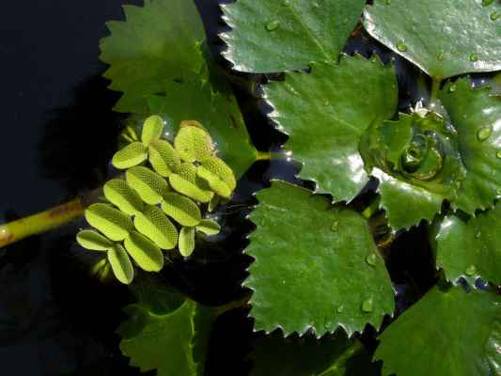
Водяний горіх плаваючий - однорічна водяна рослина з довгим стеблом, що укоріняється на дні водоймища, і ромбоподібним плаваючим листям. Плід — дерев’янистий горіх, що не розкривається, з декількома гострими рогоподібними виростами.
Вид, що знаходиться під загрозою зникнення.
Реліктовий вигляд. На Україні зустрічається спорадично і рідко майже у всіх областях.
Зростає в стоячих і слабопроточних водах. Квітне в травні — червні. Плоди водяного горіха містять близько 15% білків, 50% крохмалю і до 8% жирів. Вони їстівні і вживаються в сирому чи вареному вигляді. З горіхів виготовляють борошно. Необхідна організація заповідників, заборона збору плодів і спостереження за популяціями.
Посадка: у непромерзаючому водойму з товстим шаром родючого грунту — горіхи просто кидають на відповідну глибину. Якщо водоймище без грунту, то горіхи саджають у контейнер і топлять у такому вигляді. Взимку горіхи можна тримати вдома в холодильнику, в банку з водою, навесні вони самі починають проростати.

Догляд: постарайтеся зібрати зрілі горіхи. Неодмінною умовою благополучного існування є відсутність у водоймі хоча б таких великих молюсків, як котушки і прудовікі, які з задоволенням поїдають молоді листочки рогульник.
Розмноження: насінням, придбані навесні плоди кидають у воду. Але найкраще робити посів в маленькі горщики, наповнені мулом, і поміщати їх на глибину 10-15 см — в ту зону, де вода найкраще прогрівається. Насіння проростає при температурі води близько 25-30 ° С. Ця ж температура найбільш сприятлива для їх розвитку.
Підросли екземпляри при появі плаваючого листя пора перенести на велику глибину — близько метра. Через те, що у водяних горіхів немає коріння, їх можна безбоязно переміщати з місця на місце, просто прив’язавши до камушку-«якоря».
Використання: підходить для будь-яких водойм, але не скрізь відтворюється. Горіхи їдять відвареними, сирими і печеними.

Завдання квесту
(за описом визначте рослину)
Максимальна кількість балів – 5.
Однорічна водна папороть з ниткоподібним, розгалуженим, стеблом від 3 до 8 см завдовжки. Коренева система не розвинута. В завдовжки мутовках по три листки, з яких два — цілокраї плаваючі, третій — розсічений на 9–14 долей, занурений, виконує функцію кореня. Плаваючі листки овально-еліптичні тупі.
Однорічна водяна рослина з довгим стеблом, що укоріняється на дні водоймища, і ромбоподібним плаваючим листям. Плід — дерев’янистий горіх, що не розкривається, з декількома гострими рогоподібними виростами.
(Водяний горіх)

Лебідь шипун
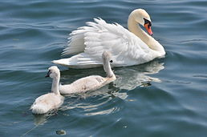

Птах великого розміру. Маса тіла 8,0 — 12,5 кг, довжина тіла 145—160 см, розмах крил 208—238 см. Дорослий самець білий, вуздечка чорна, біля основи верхньої щелепи великий чорний виріст, дзьоб червоний; ноги чорні. У дорослої самки виріст біля основи верхньої щелепи менший. У молодих птахів оперення в перший рік життя сірувато-буре (зрідка трапляються біліособини); виросту біля основи верхньої щелепи нема; дзьоб бурий; наступного року після линяння майже цілком білий; голова, верх шиї і покривні пера крил бурувато-сірі; на третій рік життя оперення, як у дорослого птаха.
Дорослий лебідь-шипун відрізняється від дорослого лебедя-кликуна і малого лебедя червоним дзьобом, крім того, від дорослого малого лебедя більшими розмірами; молодий від молодих особин інших лебедів бурішим оперенням і чорною голою шкірою біля основи дзьоба.
Лебідь-шипун мешкає в північній частині Європи і Азії. Усюди досить звичайний. Вид був штучно інтродукований до Північної Америки, Південної Африки, Австралії і Нової Зеландії.
В Україні гніздиться на всій території, крім гір і Керченського півострова; мігрує скрізь; регулярно зимує в південних районах, на заході країни та на дніпровських водосховищах, взимку інколи трапляється на незамерзаючих водоймах решти території країни.

.Завдання квесту
(за описом визначте тварину)
Максимальна кількість балів – 5.
Населяє зарослі водною рослинністю водойми — лимани, озера, ставки, іноді болота. гніздиться біля води в очеретах на дрібних озерах або в заплавах великих річок.
Пари утворюються на все життя. Громіздке гніздо розташовується на сухому місці серед очерету або у вигляді плаваючої платформи. Для побудови використовуються стебла осоки, рогозу, очерету й водорості. Їх збиранням займається самець, а спорудженням гнізда - самка, яка скріплює стебла грудочками мулу. Гніздо має в основі діаметр близько 1,5 м і висоту до 60 см.
(Лебідь шипун)

Черепаха болотна
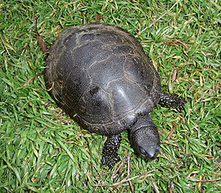

Довжина карапакса сягає 23 см (зазвичай 16 — 18 см), ширина до 17 см, висота до 8 см. Має форму овалу, гладенький, не має виступів.

На щелепах немає зубів, їх роль виконують гострі рогові пластини. Вага дорослої особини до 1,5 кг. На ногах крупні кігті, між пальцями невеликі перетинки. Хвіст порівняно довгий, бере участь у маневруванні у воді. Карапакс забарвлений у темно-оливковий, темно-сірий кольори з жовтими рисками та плямами, можуть зустрічатись і особини чорного кольору. Пристосуванням до життя у воді є багаті капілярами вирости глотки та анальні міхури, які допомагають отримуватикисень з води. Пластрон має забарвлення від жовтого до темно-бурого. Голова та кінцівки темні, теж мають жовті невеликі плями.
Тривалість життя кілька десятків років. Заселяє неглибокі спокійні водойми, тримається на невеликій глибині, повзає дном або плаває. Плаває досить швидко і спритно, по землі рухається значно повільніше, ніж плаває, але швидше за сухопутних черепах. Виходить на берег грітися на сонці, при цьому може віддалятись від водойми на кілька сотень метрів. Пірнає, тривалий час може знаходитись під водою, однак у період активного руху спливає на поверхню кожні 15 — 20 хвилин, щоб запастись повітрям. Активна вдень, вночі спить на дні водойми. Як правило, тримаються неподалік від водойми й при найменшому натяку на небезпеку миттєво пірнають на дно, де можуть закопуватись у мул. Болотна черепаха всеїдна тварина. Харчується як у воді так і на суші. У воді раціон зазвичай складають молюски, личинки комах, дрібніракоподібні. Іноді полює на рибу та земноводних, але хребетні тварини не є основним кормом черепахи. На сушіполює на комах та багатоніжок. Може поїдати падло. Крім того можуть харчуватися рослинною їжею (водорості та вищі рослини), але така їжа становить тільки невелику частину раціону. Зиму проводять у сплячці на дні водойми.

Завдання квесту
(за описом визначте тварину)
Максимальна кількість балів – 5.
Тварина яка може проживати як у воді так і на суші . Тривалість життя — кілька десятків років. Заселяє неглибокі спокійні водойми, тримається на невеликій глибині, повзає дном або плаває. Плаває досить швидко і спритно, по землі рухається значно повільніше, ніж плаває, Виходить на берег грітися на сонці, при цьому може віддалятись від водойми на кілька сотень метрів. Пірнає, тривалий час може знаходитись під водою, однак у період активного руху спливає на поверхню кожні 15 — 20 хвилин, щоб запастись повітрям.
(Черепаха болотна)

Бобер
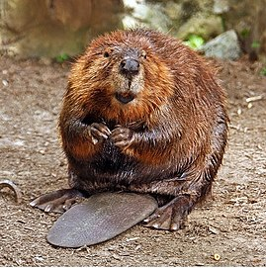
Бобер (Castor) рід великих водних гризунів з перетинчастими лапами, широким плоским хвостом і густим, водонепроникним хутром. Бобри належать до групи немишовидних гризунів і є єдиними у фауні України представниками підряду Бобровидих (Castorimorpha).

Бобер великий гризун, пристосований до напівводного способу життя. Статевий диморфізм виражений слабо, самки більші. Тіло у бобра приосадкувате, з укороченими 5-палими кінцівками; задні значно сильніші передніх. Між пальцями є плавальні перетинки, сильно розвинені на задніх кінцівках і слабо — на передніх. Кігті на лапах сильні, сплощені. Кіготь II пальця задніх кінцівок роздвоєний ним бобер розчісує хутро. Хвіст веслоподібний, сильно сплющений зверху вниз; його довжина до 30 см, ширина 10-13 см. Волосся на хвості є лише біля його основи. Більша його частина покрита великими роговими щитками, між якими ростуть рідкі, короткі і жорсткі волоски. Очі у бобра невеликі; вуха широкі і короткі, ледве виступають над хутром. Вушні отвори і ніздрі замикаються під водою, очі закриваються мигаючими перетинками. Корінні зуби зазвичай не мають коренів; слабо відокремлені корені утворюються лише у окремих старих особин. Різці позаду ізольовані від ротової порожнини особливими виростами губ, що дозволяє бобру гризти під водою. Має дуже великі різці і може ними підгризати дерева, корою яких харчується і з яких будує собі житло. У ньому ховається молодняк, зберігається їжа, і там вони проводять зиму.
У ранній історичний період бобри повсюдно населяли лісову, тайгову і лісостепову зони Євразії, по заплавах річок доходячи до півночі до лісотундри, а на південь до напівпустель. Бобри воліють селитися по берегах повільних рівнинних річок, стариць, ставків та озер, водосховищ, іригаційних каналів і кар'єрів. Уникають широких і швидких річок, а також водойм, що промерзають взимку до дна. Для бобрів важлива наявність на берегах водойми дерево-чагарникової рослинності з м'яких листяних порід, а також велика кількість водної та прибережної трав'янистої рослинності, складової їх раціону. Бобри чудово плавають і пірнають.

Великі легені і печінка забезпечують їм такі запаси повітря та артеріальної крові, що під водою бобри можуть залишатися 10-15 хвилин, пропливаючи за цей час до 750 м. На суші бобри досить незграбні. Живуть бобри поодинці або сім'ями. Повна сім'я складається з 5-8 особин: сімейної пари і молодих бобрів — приплоду минулого і поточного років. Сімейна ділянка іноді займається сім'єю протягом багатьох поколінь. Невелику водойму займає одна сім'я або холостий бобер. На більших водоймах довжина сімейної ділянки вздовж берега становить від 0,3 до 2,9 км. Від води бобри рідко віддаляються більш ніж на 200 м. Протяжність ділянки залежить від наявності кормів. У багатих рослинністю місцях ділянки можуть змикатись і навіть перетинатися.

Завдання квесту
(за описом визначте тварину)
Максимальна кількість балів – 5.
У ранній історичний період ці тварини повсюдно населяли лісову, тайгову і лісостепову зони Євразії, по заплавах річок доходячи до півночі до лісотундри, а на південь до напівпустель. воліють селитися по берегах повільних рівнинних річок, стариць, ставків та озер, водосховищ, іригаційних каналів і кар'єрів. Уникають широких і швидких річок, а також водойм, що промерзають взимку до дна. Для них важлива наявність на берегах водойми дерево-чагарникової рослинності з м'яких листяних порід, а також велика кількість водної та прибережної трав'янистої рослинності, складової їх раціону.
(Бобер)

Екостежина восени

Цікаві факти з екостежини:
- Якщо розділити кількість всіх дерев, які ростуть на Землі, на кількість людей, які живуть на планеті, то на кожного з нас доведеться не більше 60 дерев. А кожну секунду Земля втрачає більше 1,5 гектара незайманого лісу.
- Одне дерево в рік в середньому виробляє від 100 до 700 кг кисню (залежно від виду), пов'язує 33 кг вуглецю, нейтралізує 80 кг шкідливих речовин, абсорбує 20 кг пилу і фільтрує близько ста тисяч кубометрів повітря.
- Для виготовлення одного аркуша паперу формату А4 потрібно від 13 до 21 грама якісної деревини, а для виготовлення однієї книги - близько 5 кілограмів дерев’яної сировини.
- Щоб врятувати одне дерево від вирубки, необхідно зібрати для вторинної переробки близько 80 кг паперу.

Висновок

Довкілля – природній капітал, без якого неможливий розвиток і задоволення потреб людини, створення комфортних умов для існування. Враховуючи той факт, що йде швидке скорочення всіх видів наявних природних ресурсів – лісів, ґрунтів, корисних копалин, чистої прісної води, повітря, рослин, тварин тощо, вихід із критичної ситуації, що склалася, може бути лише один: реалізація в глобальному масштабі стратегії самообмеження, ресурсозбереження й запровадження нових технологій природокористування, які не суперечать законам нормального функціонування екосистем біосфери.
Щоб відвернути екологічну катастрофу, спричинену господарською діяльністю людини, через яку може загинути усе живе на Землі, потрібно розвивати екологічну свідомість. Це означає, що повсякденна поведінка людини, прийняття нею будь-яких господарських рішень мають враховувати закони природи, а не протидіяти їм.
Однією з форм екологічної освіти і виховання у школі є організація екологічної стежини, яка є своєрідною лабораторією просто неба. Така форма природоохоронної освіти є надзвичайно ефективна.
По-перше, вона проходить не в процесі обов’язкового заходу, приуроченого до конкретної дати, місця чи часу, а при безпосередньому спілкуванні з природою.
По-друге, завдяки емоційному сприйняттю людиною навколишнього середовища і впливові на всі органи чуття, цілеспрямовано формується позитивна емоційна сфера студента.
Чарівні звуки линуть звідусіль. І кожен з них неповторний, надзвичайний. Це співає матінка Земля. Вона породжує усе це диво, яке ти бачиш, чуєш, відчуваєш, сприймаєш на дотик. Вона, матінка Земля, чудова зелена планета, породила і нас з тобою.Вирушаємо на екскурсію екологічною стежиною.

ЛІТЕРАТУРА
1. Фауна України. Т. 5. Птицы. Вып. 3. Гусеобразные / Лысенко В. И. — К. :
Наукова думка, 1991. — 208 с.
- Бейчек В., Штясны К. Птицы. Иллюстрированная энциклопедия. М.:
Лабиринт-пресс 2001.
- Акимушкин И. Мир животных. Птицы, рыбы, земноводные и
пресмыкающиеся М.: Мысль 1995.
- Мир животных в 7 тт. Т.6 Птицы. М.: Просвещение 1986 г.
- В. И. Чопик, Л. Г. Дудченко, А. Н. Краснова. Дикорастущие полезные растения Украины. Справочник. —Київ: Наукова думка, 1983.— 400 с. (рос.)
- Проліски.
- Рандушка Д., Шомшак Л., Габерова И. Цветовой атлас растений. Серия: Картинки природы. / Пер. сословац. Фото Д. Рандушка. 1-е русское изд. «Обзор» Братислава 1990 г. 416 с., илл. ISBN 80-215-0068-9 (рос.)
- Фауна України. Т. 5. Птахи. Вип. 1. Гагари, норці, трубконосі, веслоногі, голінасті, фламінго / Смогоржевський Л.О. — К. : Наукова думка, 1979. — 188 с.
- В. И. Чопик, Л. Г. Дудченко, А. Н. Краснова. Дикорастущие полезные растения Украины. Справочник. — Київ:Наукова думка, 1983. - 400 с. (рос.)
10. Єлін Ю. Я., Зерова М. Я., Лушпа В. І., Шаброва С. І. «Дари лісів». — К.:
«Урожай», 1979
11. Краєзнавча освіта, екологічна стежина, еколого-краєзнавча діяльність.
УДК 371.3 Мінєнко Г. М., Буряк О. О. ЕКОЛОГIЧНА СТЕЖИНА, ЯК
ЗАСIБ КРАЄЗНАВЧОЇ ОСВІТИ.

